📓 CRACK THE CODE
GRADO 11
Bitácora
del equipo
Usa datos reales para descubrir qué le conviene a una empresa y crea una campaña que lo demuestre.
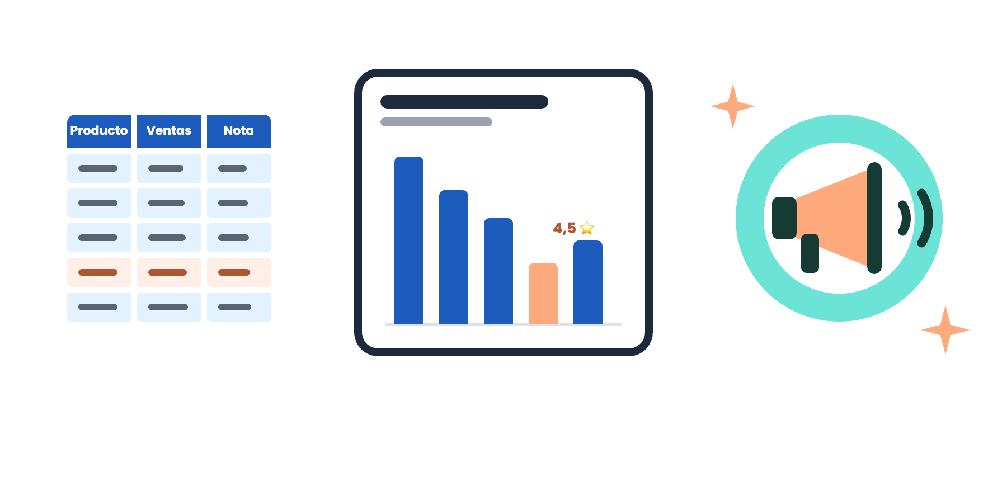
NUESTRO EQUIPO SE LLAMA
Aquí va todo lo que deciden, construyen y cambian. Al final, esta bitácora cuenta la historia de su proyecto. ✨
ANTES DE EMPEZAR

Cómo usar su bitácora
👥  1. Una sola por equipo  La escribe el guardián o la guardiana de la bitácora, pero todos la leen y están de acuerdo antes de guardar. |  | 📍  2. Un campo por reto  Cada reto del curso les dice qué campo llenar. No se adelanten: cada campo se llena cuando llega su reto.
✏️  3. Escriban dentro de los recuadros  Arriba de cada recuadro hay una pista. Escriban en el recuadro blanco: crece solo a medida que escriben. |  | 🗣️  4. Con evidencia real  Cuando alguien les diga algo, cópienlo entre comillas y con su nombre. Si tienen fotos o capturas, péguenlas.
🔗  5. Enlaces que abran  Todo enlace que peguen debe estar compartido como «Cualquier persona con el enlace». Pruébenlo en otro celular. |  | ✅  6. Revisen antes de guardar  Al final de cada campo hay una lista. Marquen cada punto antes de pasar al siguiente reto.

⭐ Los que se evalúan
Los campos 4, 5 y 6 son los que se miran en la Hackathon. Los demás les ayudan a llegar ahí con todo claro.
SU RUTA

Índice
Toquen el nombre de un campo para ir directo a él. 👇
🤝  1 | Nuestro equipo y nuestro reto  Nombre del equipo · Quién es quién · Con qué arrancamos  Bienvenida · Parte 2
🔎  2 | Nuestra empresa y nuestra pregunta  Nuestra empresa · Nuestro público · La pregunta que vamos a responder  Reto 1 · Somos una empresa
🗂️  3 | Nuestra base de datos  De dónde salen los datos · Las columnas que usamos · Las que descartamos  Reto 2 · La data no se inventa
📊  4 | Los datos  Enlace del dashboard · Prueba del enlace · Qué muestra cada gráfico  Reto 3 · Datos en decisiones ⭐ SE EVALÚA
💡  5 | La decisión  Lo que dicen los datos · Nuestra decisión · Lo que cambió  Reto 4 · El dashboard habla ⭐ SE EVALÚA
📣  6 | La campaña  Enlaces finales · Nuestra campaña · Mirada atrás  Reto 5 · Hackathon ⭐ SE EVALÚA

🏁 Lista final antes de enviar a la Hackathon

🤝
CAMPO 1 DE 6

Nuestro equipo y nuestro reto
📍 Se llena en: Bienvenida · Parte 2

1 |  | 2 |  | 3 |  | 4 |  | 5 |  | 6

✏️ Nombre del equipo
Escriban el nombre que eligieron.

✏️ Quién es quién
El nombre completo de cada integrante y su rol.
Nombre completo | Rol

✏️ Con qué arrancamos
En una o dos frases: qué empresa son y qué quieren descubrir con datos.

🎨 Nuestro logo (opcional)
¿Hicieron el Reto Crack «El logo del equipo»? Peguen aquí la foto.

🤩 ASÍ SE VE BIEN
«Somos Cafetería Región Cafetera. Queremos descubrir qué productos se venden más y cuáles gustan más para decidir en qué enfocar una campaña.»
👉 Es concreto: cualquiera entiende de qué se trata.

✅ ANTES DE GUARDAR, REVISEN
- Está el nombre completo y el rol de cada integrante
- «Con qué arrancamos» dice qué empresa son y qué quieren descubrir
- Todo el equipo leyó el campo antes de guardarlo

🎉 ¡Campo 1 listo!
Ya son una empresa. Ahora, a hacer la pregunta correcta.
Siguiente parada: Campo 2 · Nuestra empresa y nuestra pregunta →
↑ Índice

🔎
CAMPO 2 DE 6

Nuestra empresa y nuestra pregunta
📍 Se llena en: Reto 1 · Somos una empresa

1 |  | 2 |  | 3 |  | 4 |  | 5 |  | 6

✏️ Nuestra empresa
Nombre, sector (el de la base que eligieron) y qué vende u ofrece.

✏️ Nuestro público
Quiénes son sus clientes, en concreto.

❓ La pregunta que vamos a responder
La decisión de negocio que quieren tomar, en forma de pregunta que se pueda responder con datos.

🤩 ASÍ SE VE BIEN
«¿Qué producto tiene buena calificación pero pocas ventas, para promocionarlo?»
👉 Se mide con datos y lleva a una decisión.

✅ ANTES DE GUARDAR, REVISEN
- «Nuestra empresa» tiene nombre, sector y qué vende la empresa
- «Nuestro público» describe a un público concreto
- «La pregunta que vamos a responder» se puede responder con datos y lleva a una decisión
- Todo el equipo leyó el campo antes de guardarlo

🎉 ¡Campo 2 listo!
Ya tienen su pregunta. Ahora, a buscar los datos.
Siguiente parada: Campo 3 · Nuestra base de datos →
↑ Índice

🗂️
CAMPO 3 DE 6

Nuestra base de datos
📍 Se llena en: Reto 2 · La data no se inventa

1 |  | 2 |  | 3 |  | 4 |  | 5 |  | 6

📊 Preparen su base de datos de equipo
Antes de comenzar, su equipo necesita tener una sola base de datos compartida en la que todos puedan trabajar.
Sigan estos pasos:
- Elijan juntos un sector: Gastronomía, Belleza, Fitness, Moda o Tecnología.
- Una sola persona del equipo debe hacer clic en “Abrir base de datos”.
- Se abrirá una nueva pestaña. Hagan clic en “Hacer una copia”.
👉 Esta será la base de datos de su equipo.
- En la copia, hagan clic en “Compartir” y configuren el acceso como:
“Cualquier persona con el enlace” → “Editor”.
Así, todos los integrantes podrán trabajar en el mismo archivo.
- Hagan clic en “Copiar enlace”.
💡 Importante: No creen una copia por persona. Todo el equipo trabajará sobre el mismo archivo.
⚠️ Antes de continuar: comprueben que al menos otro integrante del equipo pueda abrir y editar la base de datos.

Sector | Base de datos
🍔 Gastronomía | 🔗 Abrir base de datos
💄 Belleza | 🔗 Abrir base de datos
🏋️ Fitness | 🔗 Abrir base de datos
👕 Moda | 🔗 Abrir base de datos
💻 Tecnología | 🔗 Abrir base de datos

🔗 De dónde salen los datos
Cuál de las 5 bases eligieron y el enlace de su copia (compartida).

✏️ Las columnas que usamos
Cada columna que van a usar y por qué sirve para su pregunta.
Columna | Por qué sirve para nuestra pregunta

✏️ Las que descartamos
Al menos una columna que no usan y por qué no sirve para su pregunta.
Columna | Por qué no sirve

🤩 ASÍ SE VE BIEN
«Producto → qué queremos encontrar. Calificación → qué tanto gusta. Ventas → cuáles se venden poco. Descartamos Medio de pago porque no responde nuestra pregunta.»
👉 Cada columna tiene su razón, conectada con la pregunta.

✅ ANTES DE GUARDAR, REVISEN
- Nuestra copia está guardada en nuestro Drive con el nombre de la empresa
- El enlace abre para cualquiera
- No hay columnas repetidas ni vacías
- Las palabras están escritas igual en toda la columna
- Otro equipo revisó y no encontró errores (o ya los corregimos)

🎉 ¡Campo 3 listo!
La base está limpia. Hora de ver qué dice.
Siguiente parada: Campo 4 · Los datos →
↑ Índice

📊
CAMPO 4 DE 6

Los datos
📍 Se llena en: Reto 3 · Datos en decisiones
⭐ SE EVALÚA

1 |  | 2 |  | 3 |  | 4 |  | 5 |  | 6

🔗 Enlace del dashboard
El enlace de su Google Sheets con la hoja «Dashboard». Compartido como «Cualquier persona con el enlace».

✏️ Prueba del enlace
Quién lo abrió desde otra cuenta y si pudo verlo.

✏️ Qué muestra cada gráfico
Por cada gráfico: qué muestra y por qué eligieron ese tipo.
Gráfico | Qué muestra y por qué ese tipo
1.
2.
3.

🤩 ASÍ SE VE BIEN
Título: «Ventas totales por producto». Un solo color. Ejes con nombre.
👉 Se entiende sin explicación.

🤩 ASÍ SE VE BIEN
«Barras de ventas totales por producto: muestran cuáles se venden más y menos. Elegimos barras porque comparan fácil los productos.»
👉 Qué muestra y por qué ese gráfico, sin sacar conclusiones todavía.

✅ ANTES DE GUARDAR, REVISEN
- La base está limpia: sin palabras escritas distinto, espacios ni duplicados
- Tenemos una tabla dinámica que resume nuestros datos
- Hay 2 o 3 gráficos del tipo correcto, con título y ejes con nombre
- La hoja «Dashboard» tiene la pregunta arriba y los gráficos ordenados
- El archivo está compartido: cualquiera con el enlace puede verlo

🎉 ¡Campo 4 listo!
Los gráficos ya hablan. Ahora, a escucharlos.
Siguiente parada: Campo 5 · La decisión →
↑ Índice

💡
CAMPO 5 DE 6

La decisión
📍 Se llena en: Reto 4 · El dashboard habla
⭐ SE EVALÚA

1 |  | 2 |  | 3 |  | 4 |  | 5 |  | 6

✏️ Lo que dicen los datos
Al menos 2 hallazgos, cada uno con el dato que lo demuestra.
Hallazgo | El dato que lo demuestra
1.
2.

✏️ Nuestra decisión
Qué va a hacer su campaña, en la frase «Como vimos que…, decidimos…».

✏️ Lo que cambió
Qué pensaban antes de ver los datos y qué cambió después.

🤩 ASÍ SE VE BIEN
«El postre tiene la segunda mejor calificación (4,5), pero está en el penúltimo lugar de ventas.»
👉 Un dato concreto que sorprende y sirve para decidir.

🤩 ASÍ SE VE BIEN
«Antes pensábamos promocionar lo más vendido. Los datos mostraron que la oportunidad estaba en un producto que gusta pero nadie conoce.»
👉 Dice qué creían y qué les mostraron los datos.

✅ ANTES DE GUARDAR, REVISEN
- «Lo que dicen los datos» tiene al menos 2 hallazgos con su dato
- La decisión sale de los hallazgos
- La decisión aguantó al abogado del diablo (o la ajustamos)
- «Lo que cambió» dice qué cambió frente a lo que creíamos

🎉 ¡Campo 5 listo!
Su decisión sale de los datos. Ya casi llegan.
Siguiente parada: Campo 6 · La campaña →
↑ Índice

📣
CAMPO 6 DE 6

La campaña
📍 Se llena en: Reto 5 · Hackathon
⭐ SE EVALÚA

1 |  | 2 |  | 3 |  | 4 |  | 5 |  | 6

🔗 Enlaces finales
El enlace final del dashboard y el de las piezas de campaña (Canva, con permiso de ver).
Dashboard
Campaña (Canva)

✏️ Nuestra campaña
Objetivo, público, mensaje y canal.
Objetivo
Público
Mensaje
Canal

✏️ Mirada atrás
Relean su Campo 2: ¿cambió su pregunta desde el primer día? ¿Qué aprendieron?

🤩 ASÍ SE VE BIEN
«Pensábamos promocionar lo más vendido. Los datos nos mostraron una joya escondida. Aprendimos que mirar los datos antes de gastar en publicidad cambia la decisión.»
👉 Conecta el día 1 con el final y dice qué aprendieron.

🏆 ¡Bitácora completa!
De los datos a la campaña, en equipo. Eso es Crack The Code.
Solo falta la revisión final antes de enviar. →
↑ Índice
🏁
ANTES DE ENVIAR

Toda la bitácora, lista para la Hackathon
- Campo 1 · Nuestro equipo y nuestro reto
- Campo 2 · Nuestra empresa y nuestra pregunta
- Campo 3 · Nuestra base de datos
- Campo 4 · Los datos ⭐
- Campo 5 · La decisión ⭐
- Campo 6 · La campaña ⭐
- Todos los enlaces abren sin pedir cuenta

🎉
¡Lo lograron!
Esta bitácora cuenta cómo pasaron de una idea a un proyecto real. Léanla completa una última vez, en equipo, antes de enviarla.

